**Uygulama#1: Girilen bir sayı için öncelikle 1 ile o sayıya kadar olan toplam hesaplanacaktır. Elde edilen sayının ise faktoriyelini hesaplayan algoritmayı hazırlayınız. Girilen sayı negatif ise tekrar girilmelidir. Algoritma 0! sonucunu da hesaplayabilmelidir. Bu algoritma için, sözde kod ve akış şemasını oluşturunuz.**

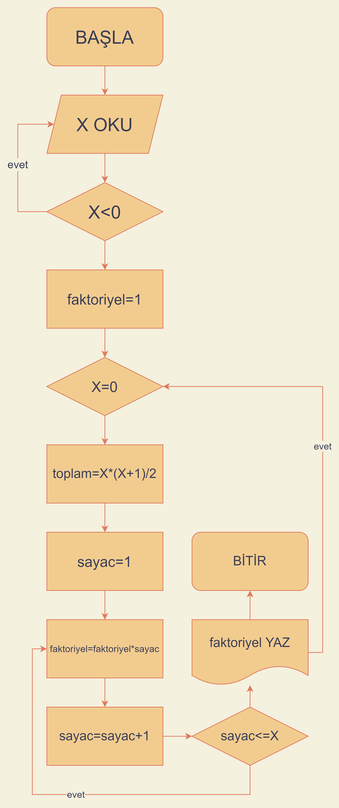

**Çözüm:**

**Seçilen sayı: X**

**1.BAŞLA**

**2.X OKU**

**3.X<0 ise GİT 2**

**4.faktoriyel=1**

**5.X=0 ise GİT 11**

**6.toplam=X*(X+1) / 2**

**7.sayac=1**

**8.faktoriyel= faktöriyel *sayaç**

**9.sayac=sayac+1**

**10.sayac<=X ise GİT 8**

**11.faktoriyel YAZ**

**12.BİTİR**

**NO:210601006**

**AD: Beyza Nur**

**SOYAD: KARAKOÇ**

**ÖDEV_1**